BAB I
PENDAHULUAN
  - Konteks Penelitian
Instagram saat ini menjadi sebuah gaya hidup baru yang ada ditengah-tengah masyarakat khususnya dikalangan anak muda yang memakai media sosial di kehidupan sehai-harinya. Instagram merupakan media atau sarana ekspresi diri di dunia virtual atau dunia maya. Instagram adalah aplikasi layanan berbagi foto yang memungkinkan pengguna untuk berfoto, dan memberi filter, lalu menyebarluaskannya di jejaring sosial, termasuk memiliki akun Instagram sendiri.
Instagram terlihat bertambah fungsi menjadi tempat strategis para pebisnis untuk memsasarkan barang dagangannya. Tak hanya pebisnis, pemerintah pun ikut turut serta dalam menggunakan aplikasi instagram yang sedang menjadi fenomena di kalangan masyarakat ini. Dari situs-situs media sosial tersebut memungkinkan pengguna berbagi ide, aktivitas, acara, dan ketertarikan di dalam jaringan individunya masing-masing. Tidak hanya untuk bertukar informasi saja, namun juga foto dan video.
Bahkan saat ini, dengan adanya jejaring sosial atau sosial media memundahkan penggunanya menggunakan media sosial untuk mendapatkan berbagai informasi. Bagi para pengguna media sosial tak hanya mendapatkan hiburan atau sekedar mengikuti jaman, pengguna media sosial yang di dominasi oleh anak muda bisa mendapatkan informasi melalui media sosial ini. Pemanfaatan media sosial Instagram ini juga dilakukan oleh Wali Kota Bandung Bapak Ridwan Kamil, dalam akunnya @ridwankamil ditujukan kepada seluruh masyarakat dan kalangan untuk memberikan informasi sebanyak-banyaknya. Dan jika tujuan Ridwan Kamil menggunakan media sosial sebagai media pendekatan dengan warganya, khususnya bagi para anak muda dan mahasiswa mungkin bisa dibilang cara ini cukup efektif.
Walaupun akun media sosial Instagram termasuk akun pribadi, bukan akun organisasi yang tugas khususnya memberikan informasi tentang Kota Bandung, tetapi Wali Kota Bandung ini memanfaatkan akun Instagramnya untuk memberikan informasi sebanyak-banyaknya terhadap khalayak melalui akun Instagramnya tersebut.
Konten Instagram miliknya ini 70% memberikan informasi tentang pembangunan-pembangunan yang akan dilakukan di Kota Bandung, selain itu memberikan informasi-informasi kebijakan lainnya yang perlu diketahui oleh khalayak luas. Berdasarkan penjagaan yang dilakukan oleh peneliti di akun media sosial Instagram @ridwankamil mengenai pemenuhan kebutuhan informasi ditemukan beberapa kelemahan atau hambatan yang terdapat pada akun media sosial Instagram tersebut, diantaranya adalah ketersediaan informasi pada akun media sosial Instagram @ridwankamil tidak terlalu lengkap seperti yang tersedia di website bandung.go.id.
Para pengikut akun media sosial Instagram @ridwankamil harus melihat satu-satu foto atau video yang di unggah oleh Wali Kota Bandung tersebut untuk mencari beberapa informasi yang mereka ingin ketahui. Selain itu, banyaknya pertanyaan atau keluhan khalayak yang saling tertumpuk di kolom komentar, sehingga tidak bisa semua di respon oleh Wali Kota Bandung ini. Dan terkadang Wali Kota Bandung membahas permasalahan yang cukup serius dengan bahasa yang kurang formal atau bahkan dengan candaan.
Tetapi tak hanya kelemahan saja yang dimunculkan dari akun media sosial Instagram @ridwankamil ini, dibalik beberapa kelemahan tersebut ada beberapa kelebihan pula yang didapatkan dari akun media sosial Instagram @ridwankamil. Seperti misalnya beritanya sudah bisa dipastikan akurat dan faktual, jika ada berita hoax yang menyebar di kalangan masyarakat dan secepat mungkin Wali Kota Bandung ini menanggapinya dengan meng-update di akun media sosial Instagramnya apakah berita itu benar atau tidak.
Selain itu warga bisa mengetahui apa saja yang sedang dikerjakan oleh Pemerintah Kota Bandung. Dan masyarakat kota Bandung pun bisa merasa lebih dekat dengan Wali Kota Bandung ini.
Gambar 1.1
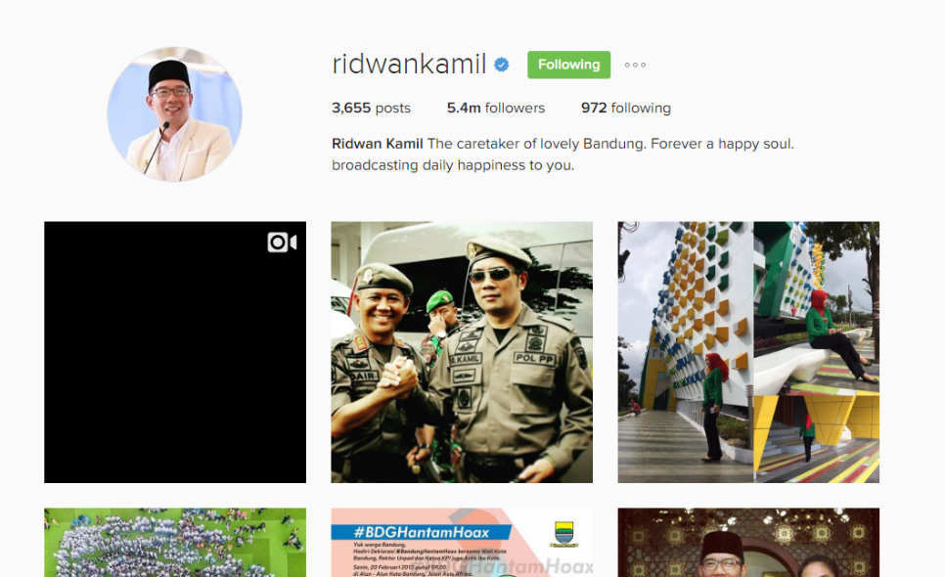
Akun Instagram @ridwankamil

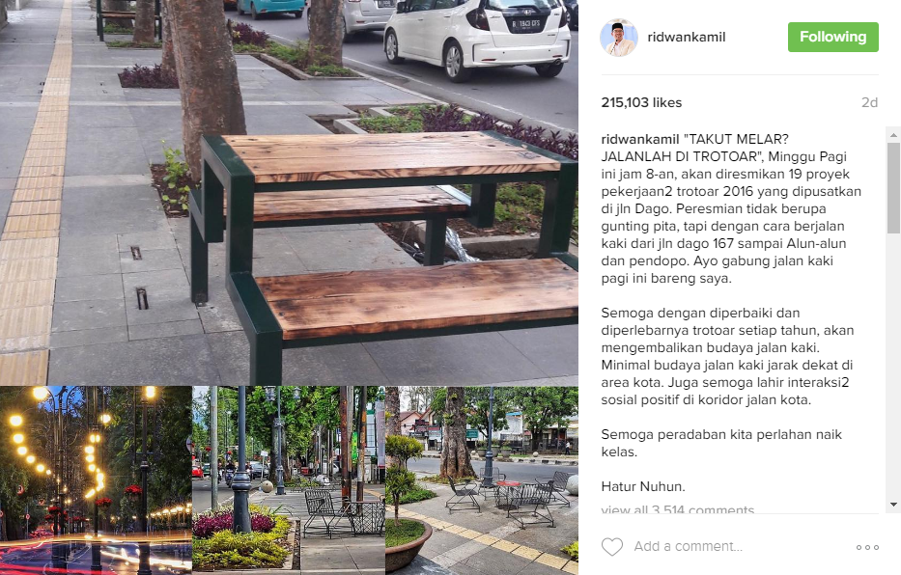
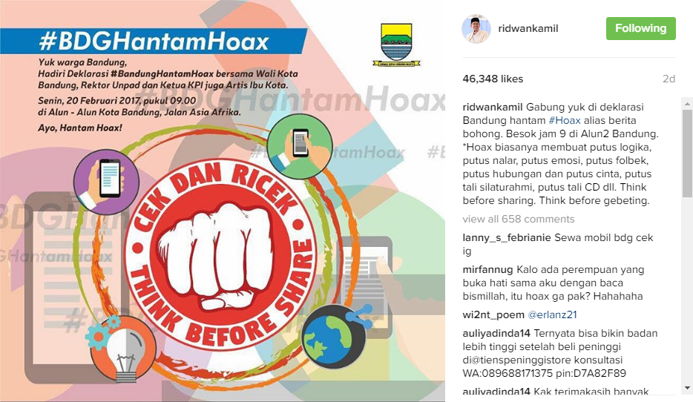
Sumber: Olahan Peneliti
Di Ambil Pada Tanggal 21 Febuari 2017 Pukul 09;45 WIB
Berkembangnya teknologi informasi juga telah memberikan berbagai kemudahan kepada masyarakat untuk melaksanakan aktivitasnya dan kegiatan sehari-harinya, baik dari segi hobi maupun profesi. Di setiap perusahaan maupun lembaga, teknologi kini bukan hanya alat sebagai untuk mempermudah pekerjaan mereka, namun juga dijadikan sebagai salah satu alat utama dalam kegiatan promosi, salah satu media massa yang diminati pada saat ini adalah media online.
Media online adalah jaringan luas komputer yang memiliki koneksi dan perizinan untuk menyebarluaskan dan membagikan informasi, juga memperpendek jarak antar Negara dan benua. Dengan adanya media online, proses komunikasi dalam menyebarkan informasi dan berita sekarang bisa lebih cepat dan lebih mudah tentunya.
Seperti yang kita rasakan bahwa saat ini kebutuhan akan informasi semakin meningkat dan tidak lagi dapat dibatasi dengan hanya komunikasi antar personal. Informasi harus sampai pada khalayak secara cepat dan menyebar seluas-luasnya. Hal ini yang melahirkan konsep media massa yang memiliki ciri-ciri komunikasinya terlembaga, bersifat satu arah, pesannya bersifat umum, menimbulkan kesepakatan dari komunikan heterogen.
Sejak kebutuhan itu lahir, media pun hadir dengan berbagai jenis atas media massa elektronik dan media massa cetak dan salah satunya yaitu media online. Bukan hanya diminati, tetapi kehadiran media online tidak lagi dapat dihindarkan, teruta,a bagi mereka yang membutuhkan informasi atau berita lainnya secara cepat dan mudah di akses dimana saja.
Tak hanya khalayak saja yang menggunakan fasilitas media online ini, ada beberapa perusahaan atau organisasi yang memanfaatkan website dan e-mail sebagai sarana komunikasi. Selain perusahaan atau organisasi, pemerintah pun tak ingin ketinggalan zaman untuk bisa tetap dekat dengan rakyat melalui media online ini. Pemerintah memiliki website yang ditempatkan untuk menyampaikan beberapa kegiatan mereka, agar masyarakat bisa mengetahui apa saja yang mereka lakukan selama memimpin masyarakatnya tersebut. Selain itum pemerintah juga menyesuaikan diri dengan perkembangan zaman. Ada beberapa pemerintahan yang menggunakan media online atau media sosial Twitter untuk bisa berinteraksi langsung dengan khalayak.
Fungsi dari media online sendiri yaitu sebagai sarana komunikasi yang tersaji secara online melalui koneksi internet, seperti email, website, blog, media sosial termasuk aplikasi chatting seperti Whatsapp dan Line. Sebagai sarana komunikasi massa pemerintah bisa menggunakan media sosial untuk menyampaikan pesan atau informasi kepada masyarakat dengan cepat dan lebih mudah tentunya.
Media sosial merupakan bagian dari website dan media online. Media online adalah situs website yang berfungsi sebagai forum online atau sarana interaksi sosial, pergaulan, pertemanan antara orang-orang di seluruh dunia. Forum online ini juga berfungsi sebagai alat berbagi atau bertukar informasi, saling berkomentar dan sebagainya. Yang termasuk kedalam media sosial adalah Facebook, Path, Instagram, Youtube dan masih banyak media sosial lainnya yang digunakan oleh khalayak.
Salah satu bentuk dari keberadaan New Media adalah fenomena munculnya jejaring sosial ini. Mengapa disebut jejaring sosial karena aktivitas sosial ternyata tidak hanya dapat dilakukan di dalam dunia nyata (real) tetapi juga dapat dilakukan di dunia maya (unreal). Setiap orang dapat menggunakan jejaring sosial sebagai sarana berkomunikasi, membuat status, berkomentar, berbagi foto dan video layaknya ketika kita berada dalam lingkungan sosial. Hanya saja medianya yang berbeda.
Dengan pemanfaatan media sosial, public dapat mengetahui secara mudah dan cepat tentang informasi yang diberikan oleh perusahaan/pemerintah tersebut. Media sosial sangat membantu masyarakat untuk mendapatkan informasi-informasi terbaru yang diberikan oleh perusahaan/pemerintah , sehingga akan lebih memuaskan para pengunjung apabila media sosial diperbaharui secara up to date. Selain itu, penampilan dari foto/video yang ditayangkan dalam media sosial dengan tampilan yang menarik bisa menarik perhatian masyarakat untuk melihat informasi/berita yang ditampilkan dalam media sosial tersebut.
Seperti pemanfaatan website yang dilakukan oleh Pemerintah Kota Bandung untuk memeuhi informasi publik sebagai pengguna. Sesuai dengan perkembangan teknologi informasi, Pemerintah Kota Bandung khususnya Dinas Komunikasi dan Informasi Kota Bandung telah menggunakan media internet tersebut sejak tahun 2002 hingga saat ini, dan memiliki website dengan alamat website www.bandung.go.id. Website bandung.go.id adalah media yang menyediakan informasi tentang Kota Bandung dan pemerintahnya, didalamnya berisi mengenai kebijakan pimpinan daerah dan kegiatan yang sedang berlangsung dalah pemerintahan di Kota Bandung. Website merupakan media yang sangat mudah untuk diakses kapan dan dimana saja secara gratis 24 jam.
Selain itu, keberadaan website ini merupakan upaya untuk memaksimalkan kinerja Pemerintah Kota Bandung dalam menciptakan sebuah arus informasi yang memudahkan public untuk tahu mengenai program-program atau kebijakan-kebijakan apa saja yang telah dan yang akan dibuat oleh pemerintah, baik itu di daerah maupun di pusat.
Selain itu juga Wali Kota Bandung sendiri yang memilih media sosial Twitter dan Instagram agar bisa lebih mendengar apa saja keluhan warga dan sebaliknya, warga bisa tahu secara lebih jelas apa saja yang akan dan sedang dilakukan oleh para pemerintah dalam membangun dan memimpin Kota Bandung ini. Melalui akun Twitter dan Instagramnya akun @ridwankamil ini sering terlihat menjawab pertanyaan-pertanyaan dari khalayak. Pemanfaatan akun media sosial Instagram.
Kebutuhan akan informasi dewasa ini berkembang sangat pesat dan menjadi sesuatu yang terpenuhi, terlebih di zaman globalisasi dimana keberadaan informasi dan pengguna seolah tanpa batasan jarak, ruang dan waktu. Salah satu kebutuhan mendasar baik individu maupun khalayak adalah kebutuhan akan informasi, informasi memang sudah menjadi kebutuhan manusia yang dibutuhkan untuk berbagai tujuan. Dewasa ini media massa tidak hanya menjadi sebuah perantara bagi kebutuhan khalayak, akan tetapi keberadaan media massa sudah menjadi gaya hidup bagi khalayak seiring berkembangnya media massa sehingga khalayak bebas memilih media apa saja yang mereka butuhkan dalam mencari sebuah informasi.
Perkembangan komunikasi yang semakin lama semakin cepat, membuat perubahan dalam segala bidang, khususnya bidak teknologi dan informasi. Maka seiring dengan perkembangan dan tuntutan zaman yang semakin modern, perkembangan teknologi informasi telah membawa perubahan besar pada setiap masyarakat yang menggunakannya dan menjadi suatu kontrol social baik bagi masyarakat maupun bagi pemerintah. Tidak hanya itu, perkembangan teknologi informasi tersebut juga merupakan suatu media massa yang berguna bagi kepentingan masyarakat dan juga pemerintah. Media massa memberikan suatu pemberitaan berisi informasi penting yang dipercaya dapat meyakinkan masyarakat yang mengkonsumsinya bahwa pemberitaan itu akurat dan faktual.
Komunikasi pada umumnya kita kenal sebagai proses penyampaian informasi/pesan-pesan dari komunikator kepada komunikan, suatu proses pertukaran pikiran atau pemberitahuan. Tujuan dari komunikasi sendiri ialah agar tercapainya saling pengertian (mutual understanding) antara komunikator dan komunikannya. Peran komunikasi sendiri sangat penting bagi manusia dalam kehidupan sehari-harinya, sesuai dengan fungsi komunikasi yang bersifat persuasive, edukatif, informatif.
Sebab tanpa komunikasi maka tidak akan adanya proses interaksi yaitu saling tukang ilmu pengetahuan, pengalaman, pendidikan, informasi, dan lainnya. Proses penyampaian informasi atau pesan tersebut pada umumnya berlangung dengan melalui suatu media komunikasi, dan khususnya bahasa percakapan yang mengandung makna yang dapat dimengerti.

  - Fokus dan Pertanyaan Penelitian
    - Fokus Penelitian
Berdasarkan dari deskripsi yang telah peneliti paparkan pada konteks penelitian, maka penulis mengidentifikasi masalah yang akan diteliti sebagai berikut.
    - Pertanyaan Penelitian
- Bagaimana persepsi mahasiswa Kota Bandung terhadap akun media sosial Instagram @ridwankamil?
- Apa saja faktor-faktor yang mempengaruhi persepsi mahasiswa Kota Bandung terhadap akun media sosial Instagram @ridwankamil?
  - Tujuan dan Kegunaan Penelitian
    - Tujuan Penelitian
- Untuk mengetahui mengetahui persepsi mahasiswa Kota Bandung terhadap akun media sosial Instagram @ridwankamil.
- Untuk mengetahui faktor-faktor yang memperngaruhi persepsi mahasiswa Kota Bandung terhadap akun media sosial Instagram @ridwankamil.

    - Kegunaan Penelitian
Kegunaan penelitian ini pada umumnya diharapkan dapat bermanfaat bagi pengembangan suatu ilmu, khususnya dalam hal ini adalah bagi pengembangan ilmu komunikasi dan ilmu jurnalistik.
      - Kegunaan Teoritis
- Dapat memberikan masukan ilmu pengetahuan terhadap kajian ilmu komunikasi, khususnya pada konsentrasi jurnalistik agar dapat menjadi sumbangan pemikiran bagi rekan mahasiswa yang lain untuk melakukan penelitian mengenai media sosial Instagram dalam sebuah pemerintahan.
- Melengkapi kepustakaan mengenai peran teknologi di pemerintahan sebagai media komunikasi yang dapat memberikan informasi yang cepat bagi publiknya.
      - Kegunaan Praktis
- Menambah wawasan pengetahuan terutama dalam bidang kajian ilmu jurnalistik yang berkaitan dengan pemanfaatan teknologi komunikasi yang ada pada saat ini sebagai media yang mampu memenuhi kebutuhan informasi publiknya.
- Sebagai bahan masukan atau rekomendasi yang positif bagi pihak Pemerintah Kota Bandung untuk bisa bekerja sama dan mungkin melakukan hal yang sama dengan memakai media sosial akun Instagram untuk menyampaikan pesan kepada masyarakat atau untuk berkomunikasi dengan masyarakat luas.

